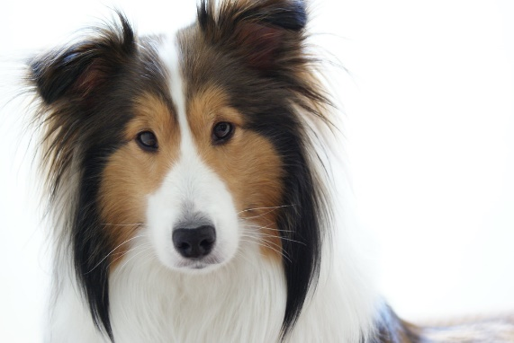**Regulamin konkursu**

**dla dzieci klas IV-VIII**

**ze Szkoły Podstawowej nr 2 im. Królowej Jadwigi w Sulejowie.**

§ 1 Cele konkursu

1. Rozwijanie kreatywności, uzdolnień informatycznych oraz wrażliwości i empatii.
2. Rozbudzanie zainteresowania różnorodnymi formami i technikami komputerowymi.
3. Odczuwanie radości, zadowolenia i satysfakcji z własnej twórczości  
    i możliwości jej eksponowania dla szerszego grona widzów.
4. Odkrywanie zdolności i talentów dzieci.
5. Twórcza wymiana doświadczeń informatycznych.

§ 2 Informacje ogólne

1. Organizatorkami konkursu są panie: M. Surowy i G. Major

2. Temat pracy konkursowej: „Adoptuj psiaka lub kociaka”

§ 3 Warunki uczestnictwa w konkursie

1. Konkurs przeznaczony jest dla uczniów klas IV-VIII.

2. Zadaniem uczestników konkursu jest przygotowanie w dowolnym programie komputerowym ulotki zachęcającej do adopcji zwierząt ze schroniska.

4. Dziecko może zgłosić do konkursu tylko jedną pracę.

5. Podpisaną pracę (imię i nazwisko, klasa) należy dostarczyć do dnia 03.10.2024 r.   
do organizatorów.  
6. Osoby, które nie mają możliwości wydrukowania ulotki proszone są o zgłoszenie do organizatorów w celu ustalenia przekazania pracy.

§ 4 Wyniki konkursu i nagrody

1. Komisja powołana przez organizatorki konkursu wyłoni spośród przekazanych prac laureatów konkursu.

2. Kryteria oceny prac: **samodzielność wykonania pracy, pomysłowość, dokładność i precyzja, ciekawy tekst i grafika.**

3. Wszyscy uczestnicy konkursu otrzymają dyplomy.

4. Laureaci konkursu otrzymają nagrody za miejsca I-III.